
Sistema de Integração de Serviços
Cliente: Odebrecht

GP007 – Optimus
PLANO DE PROJETO
Kevin Vieira Pereira
Lucas Gonçalves Lamounier
Rodrigo Aparecido Silva Maia
Thiago Geovane dos Santos

Versão 1.0



EFFEI’s Softwares
Rua Ferrari, 458.
CEP: 37660-000 Paraisópolis – MG
(35) 3656-1247
http://www.effeisoftwares.com.br

Revisões do Documento
Revisões são melhoramentos na estrutura do documento e também no seu conteúdo. O objetivo primário desta tabela é a fácil identificação da versão do documento. Toda modificação no documento deve constar nesta tabela.
Data |  | Versão |  | Descrição | Autor
dd/mm/aaaa | x.x

Auditorias do Documento
Auditorias são inspeções conduzidas pelo SEPG – Software Engineer Process Group (Grupo de Engenharia de Processo de Software), e tem por objetivo garantir uma qualidade mínima dos artefatos gerados durante o processo de desenvolvimento. Essa tabela pode ser utilizada também pelo GN – Gerente da Área de Negócio com o objetivo de documentar a viabilidade do mesmo.
Data |  | Versão |  | Descrição | Autor
dd/mm/aaaa | x.x

ÍNDICE

1. Introdução 4
1.1 Visão geral deste documento 4
1.2 Convenções, termos e abreviações 4
2. Visão geral 5
3. processo de desenvolvimento do software 5
3.1 O Processo de Software da EFFEI’s Software 5
3.1.1 Padrão de pastas na ferramenta de controle de mudanças 5
3.1.2 Padrões de nomeação de arquivos 6
4. organização do projeto 6
4.1 Organograma 6
4.2 Interfaces Técnicas e Organizacionais 7
4.2.1 Reuniões da Equipe Técnica 7
4.2.2 Reuniões de Apresentação de Status do Projeto 8
4.3 Controle de Documentos e Dados 8
4.3.1 Controle de versão 8
4.3.2 Dados Gerenciados 8
4.3.3 Permissões 8
5. Estimativas 8
6. cronograma 9
7. ações corretivas 9
8. Referências 9

1. Introdução
Este documento compreende as informações pertinentes ao planejamento do projeto Sistema de Integração de Serviços, incluindo o processo de software adotado, com suas fases e artefatos gerados. Apresenta os padrões e técnicas adotados, além de análise de riscos e planejamento de atividades de revisão, validação e verificação do projeto. O cronograma de atividades, recursos alocados e planos para gerência da configuração, teste e inspeção também são referenciados por este documento.
Este plano foi elaborado a partir de informações documentadas no documento de requisitos, fundamentada em um levantamento inicial de requisitos e no escopo do produto/serviço que será realizado por este projeto.
Este documento será utilizado como base para as atividades de acompanhamento, revisão, verificação e validação do projeto desde seu início até sua conclusão, a fim de garantir a análise comparativa do desempenho real versus planejado. Desta forma, ações corretivas e preventivas poderão ser tomadas, sempre que resultados ou desempenhos reais se desviarem significativamente do planejado.
As atividades realizadas neste projeto estão de acordo com a Política de Gerenciamento do Processo de Desenvolvimento da EFFEI’s software.

Visão geral deste documento
Esta subseção fornece uma breve descrição de como o resto deste documento está organizado, apresentando as seções, explicitando as convenções que foram adotadas no texto, além de conter uma lista de referências para outros documentos relacionados.
Este documento está dividido em 6 seções:
- Seção 2 - Visão Geral do Sistema: apresenta uma visão geral do produto/serviço a ser desenvolvido e uma breve descrição da instituição contratante.
- Seção 3 - Processo de Software: descreve, em linhas gerais, o processo de software adotado para o projeto, suas fases, artefatos gerados, padrões e ferramentas a serem utilizadas para suporte ao processo.
- Seção 4 - Organização do Projeto: compreende informações a respeito da organização do projeto, descrevendo a infra-estrutura do projeto em termos de pessoas, ambiente computacional entre outros.
- Seção 5 – Estimativas: apresenta como são realizadas as estimativas de tamanho, esforço e custo.
- Seção 6 – Cronograma: apresenta o cronograma geral do projeto.
- Seção 7 – Ações Corretivas: apresenta os critérios para que ocorram ações corretivas, quando a execução do projeto se desvia do planejado.
- Seção 8 – Referências: referências citadas no documento ou necessárias para o entendimento do mesmo.

Convenções, termos e abreviações
Esta subseção deve descrever as convenções, termos e abreviações necessários para interpretar apropriadamente este documento. Sendo que os principais termos encontrados são relativos a questão dos tipos que os clientes podem ser, contratantes e prestadores.
Sendo que contratantes serão os clientes que desejam contratar um profissional para atender seu serviço. E prestadores, são os profissionais que atenderam os serviços solicitados pelos contratantes.

Visão geral
O sistema pode ser descrito como um aplicativo que visa permitir a união de pessoas que precisam de algum tipo de serviços e profissionais capacitados, para realizar tal serviço. Sendo que para o contratante de um serviço, será possibilitado a ele que procure pela data desejada e pelo tipo de serviço dentro de uma gama de categorias, em que após o sistema encontrar profissionais adequados, será listado todos os prestadores que se encaixam. Então o contratante terá a opção de escolher um prestador, sendo que para auxiliar o contratante os prestadores possuirão notas e preços médio de seus serviços, além de uma galeria de fotos para mostrar serviços prévios, após a escolha do prestador será efetivamente estabelecido o serviço entre o contratante e o prestador.
E o sistema para o prestador funcionara da seguinte forma, será necessário que ele forneça os tipos de serviços prestados por ele, então funcionários especializados realizarão uma avaliação confirmar se este profissional é apto ou não, em caso afirmativo ele terá seus serviços listados na aplicação, tendo apenas que aguardar o contato de contratantes.
Um adentro importante de se fazer, é que tanto prestadores de serviços quanto contratantes serão avaliados de forma anônima, sendo que para prestadores a avaliação mínima para que ele continue na aplicação em uma escala de 1 a 5, será de 4,5, e para contratantes baseados na mesma escala será de 4. Essas avaliações visam garantir que apenas pessoas interessadas na aplicação a utilizem. Outro ponto de destaque é que ambos os usuários terão acesso a uma agenda, que será preenchida de forma automática pelo sistema conforme os serviços forem sendo agendados.

processo de desenvolvimento do software
Esta seção descreve a metodologia de desenvolvimento adotada pelo projeto, descrevendo as atividades de ciclo de vida, atividades de apoio e artefatos gerados.

O Processo de Software da EFFEI’s Software
O processo escolhido para este sistema é baseado no modelo de ciclo de vida incremental e evolucionário. Visando uma declaração clara do que será feito e por quem. Sendo que o ambiente de trabalho será baseado no trabalho em casa, em virtude que todos os funcionários receberão as tarefas e apenas deverão cumpri-las durante a semana, então o quanto e a forma que um funcionário trabalha será escolha dele, em virtude de ter metas.

Padrão de pastas na ferramenta de controle de mudanças
Os artefatos gerados no decorrer do projeto deverão ser armazenados na ferramenta utilizada para controle de versão, na seguinte estrutura de pastas.
Abaixo segue um exemplo de como deve ser especificada a estrutura de pastas.

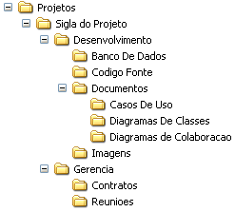
Figura 3. 1 – Estrutura de Pastas no Repositório.

Padrões de nomeação de arquivos
Serão utilizados para nomear os arquivos, a sigla da empresa acrescido de espaço “-”, espaço novamente, nome que identifique o arquivo, underline “_”, e da versão do mesmo, caso seja diferente da inicial. Exemplo:
“EFFEIs – Plano De Projeto.doc”

organização do projeto
Esta seção apresenta informações a respeito da estrutura organizacional do projeto, incluindo o organograma do projeto, e responsabilidades, recursos computacionais alocados ao projeto, ferramentas de apoio, além de descrever como serão realizadas as interfaces organizacionais entre os diferentes grupos envolvidos no desenvolvimento do projeto.

Organograma
Na figura abaixo encontra-se o organograma, com as funcionalidades desejadas
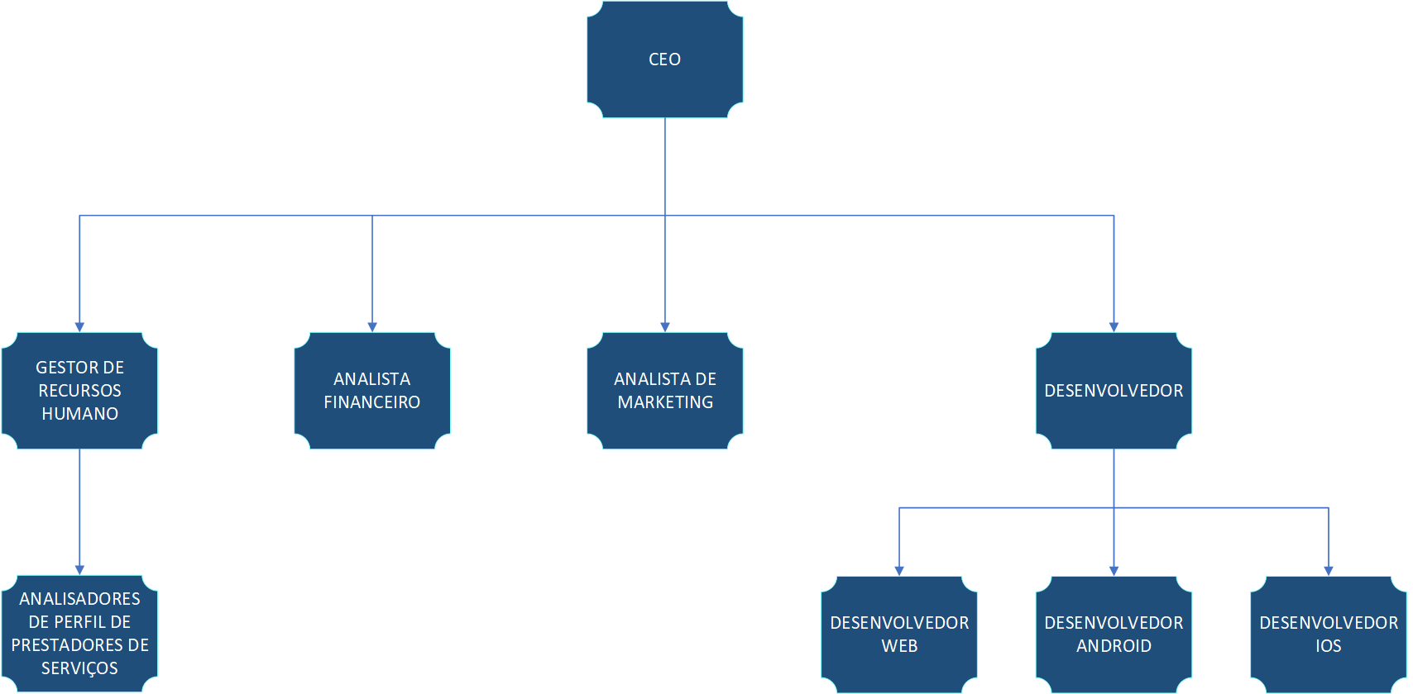
Abaixo encontra-se a descrição dos cargos:
CEO - Chief Executive Officer, (Diretor Executivo). È o funcionário com maior autoridade na hierarquia operacional da empresa. É o responsável pelas estratégias e pela visão da empresa.
Analista Financeiro – Responsável por cuidar do planejamento das finanças da companhia, dos recursos a serem investidos, lidar com as contas provenientes do negócio.
Analista de Marketing – Responsável por aumentar as vendas da empresa, sua função é criar estratégias que tornarão o produto da empresa mais atraente para o público alvo.
Gestor de Recursos Humanos -Responsável pela gestão de pessoas, sua função é contratar, atrair e treinar os funcionários da empresa.
Desenvolvedor de softwares – Responsável pela implementação de softwares, ou seja, responsável pelo desenvolvimento do produto da empresa.
Analisadores de Perfil de Prestadores de Serviço – Responsável por realizar a análise de perfil dos prestadores de serviços, visando garantir que apenas profissionais capacitados estejam presentes na aplicação.

Interfaces Técnicas e Organizacionais
Esta subseção compreende informações sobre como serão realizadas as interações entre os grupos relacionados com o projeto, tais como reuniões com os usuários, equipe técnica, representantes legais do fornecedor e cliente, entre outros.

Reuniões da Equipe Técnica
Estas reuniões são realizadas semanal entre a equipe de desenvolvimento e o gerente do projeto, a fim de acompanhar o desempenho do projeto, em confronto com o plano estabelecido.

Reuniões de Apresentação de Status do Projeto
Estas reuniões são realizadas semanal entre o gerente de projeto, ceo, a fim de apresentar ao ceo o status do projeto. Nesta reunião serão tratados assuntos relacionados ao andamento do projeto e podem ser propostas ações corretivas.

Controle de Documentos e Dados
Esta seção compreende informações relacionadas ao controle de documentos do projeto, incluindo seu armazenamento, atualização e recuperação. Os documentos e dados compreendem todos os artefatos do projeto e outros documentos relevantes a serem controlados.

Controle de versão
Será utilizada a ferramenta de gerencia de configuração GitHub. Essa ferramenta pode ser encontrada em https://github.com/.
Dados de conexão
Host: - a definir
Port: - a definir
User: a definir
Password: a definir
Diariamente serão realizados backups do conteúdo do projeto, evitando dessa forma que algum sinistro prejudique o andamento do mesmo.

Dados Gerenciados
Documentos de caráter sigiloso deverão ser controlados pelo Gerente de Projeto, através de um projeto na ferramenta Dropbox que somente o Gerente de Projeto tenha acesso.
Documentos que não possuem caráter sigiloso serão disponibilizados dentro do projeto padrão no GitHub.

Permissões
A tabela a seguir ilustra quais são as permissões de cada perfil dentro do projeto.
Pastas | Desenvolvedores | Gerência
projeto\gerencia | Leitura | Leitura, Escrita
projeto\desenvolvimento | Leitura, Escrita | Leitura, Escrita
Tabela 5.1 – Permissões de usuários

Estimativas
Para serem realizadas as estimativas de tamanho do produto de software é utilizada a estimativa por pontos de caso de uso. O uso desta estimativa se justifica pelo fato de que é possível realizar estimativas sem que o projeto esteja desenvolvido. Com a própria especificação de requisitos é possível realizar esta estimativa.
A estimativa de esforço é obtida através da multiplicação da medida de pontos de caso de uso pela produtividade em horas da empresa.
A estimativa de custo é obtida através da atribuição de recursos às atividades do projeto e também o cadastramento do valor homem/hora no cronograma. Para geração de estimativas de custos, será utilizado o MSProject.

cronograma
O cronograma do sistema em questão, encontra-se no arquivo chamado de “EFFEI’s Cronograma”, lá é possível visualizar tanto os prazos quanto as datas de cada entrega.

ações corretivas
Esta seção se destina a apresentar os critérios para que ocorram ações corretivas, quando a execução do projeto se desvia do planejado.
- O cronograma do projeto está com 15 dias de atraso, deverá ser considerado a utilização de horas extras, ou até mesmo a contratação de mais desenvolvedores;
- Indisponibilidade de recursos humanos ou físicos, deverá ser necessário a reposição dos recursos indisponíveis;

Referências
Este documento originou-se do documento de requisitos e ser fundamental para a estimativa de tempo, e custo finais

Representante do contratando Representante da contratante

Testemunha 1 Testemunha 2

